Oprava komunikací Hranečník

Příloha č. 1 SoD – Stručný popis prací

Číslo smlouvy objednatele: DOD20190649
Číslo smlouvy zhotovitele:

Popis prací

- Příjezdová komunikace Hranečník:
- Frézování stávajících živičných povrchů v tl.12 cm. Odfrézovaný materiál bude převezen na deponii DPO v areálu dílen Martinov
- Výšková úprava uličních vpustí
- Výšková úprava kanalizačních poklopů
- Úprava dvojřádku z žulových kostek
- Úprava jednořádku z žulových kostek
- Vyspravení žulových kostek žlabu – cca 50% z celkové délky žlabu
- Provedení živičné podmazávky v tl.1cm
- Živičný spojovací postřik – 0,7kg/m2
- Pokládka nových asfaltových vrstev
- ABS II tl. 4 cm
- OKS I tl. 8 cm
- Provedení živičné podmazávky v celé ploše – tl.1cm
- Vyčištění uličních vpustí včetně přípojek na hlavní řád
- Zalití spáry
- Geodetické zaměření skutečně provedených ploch

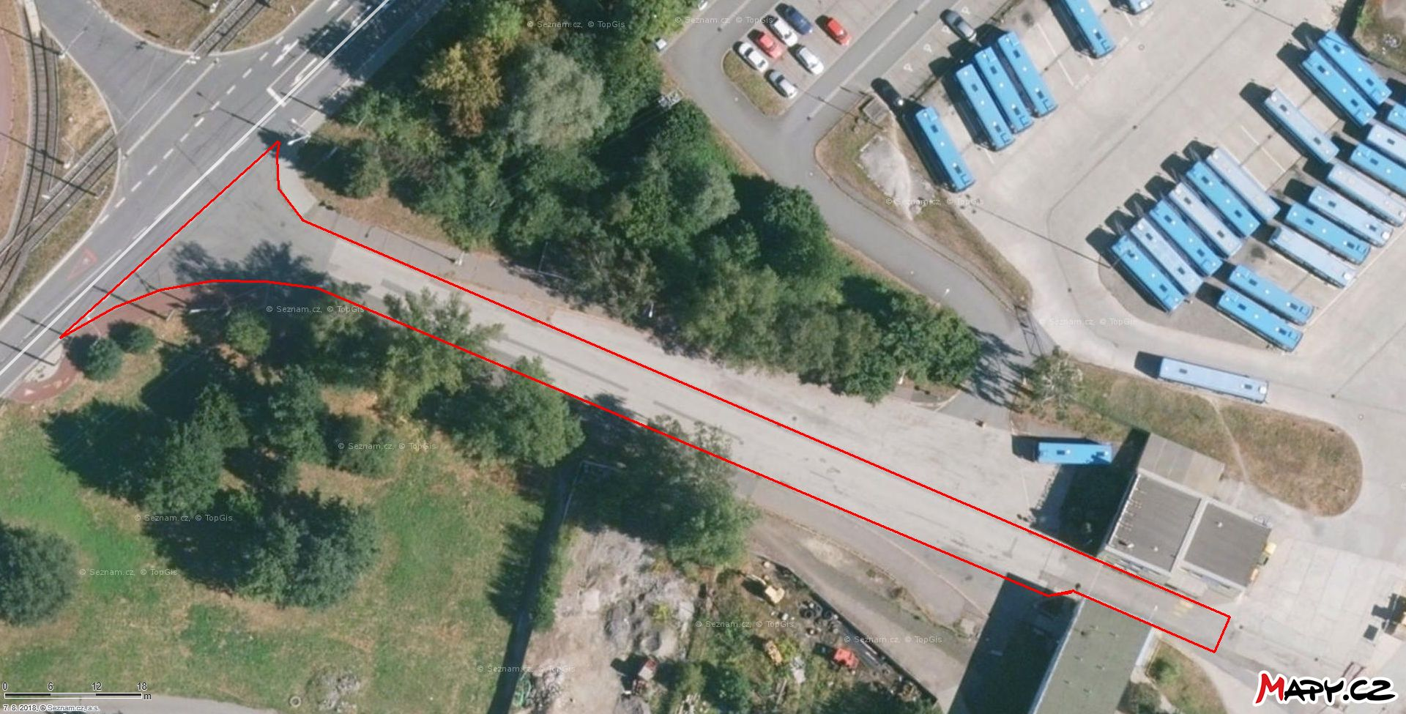

- Areál autobusy Hranečník – úprava nájezdového oblouku:
- Vytrhání stávajících obrubníků
- Odkopání stávající zeminy – hl. cca 750-800 mm včetně zhutnění pláně
- Odbourání stávající zpevněné plochy vč. odstranění živičného chodníku – v tl. vrstvy cca 50 mm
- Výškové upravení vč. propojení uliční vpusť / kanál
- Nové obrubníky
- Nový kryt komunikace
    - CB I – 230 mm s KARI sítí 100x100x6 ve dvou vrstvách
    - geotextilie o hm. 500g.m⁻²
    - SC fr. 32-64 C 8/10 – 150 mm
    - ŠD 250 mm min 60 MPa
    - Rostlá zemina min 45 MPa

